Travaux Diriges de SIMULATION
ENSTA Bretagne - Partie 1
Année 2018-2019

Enseignant : Olivier VERRON (simuenstabretagne@gmail.com)

Préambule
Cette partie du TD va vous conduire à apprendre à faire un moteur de simulation événementiel.

Objet de l’exercice
- Créer un type d’objet « Moteur de simulation » et sa boucle de simulation
- Créer un type d’objet « Evénement de simulation »
- Créer un type d’objet « Entité de simulation »
- Créer une application Helloworld

Préparation de l’espace de travail
- Créer un Projet Java
- Ajouter une dépendance vers simu_base_common
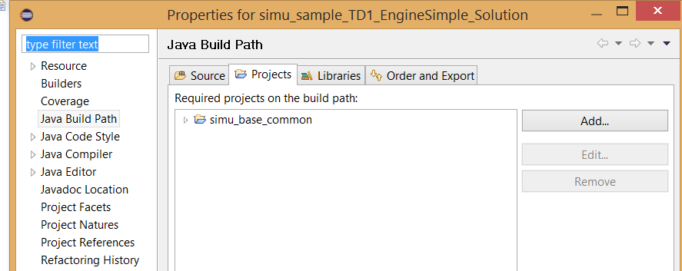
- Créer deux packages Java dans la source:
  - Un package dédié au framework du moteur de simulation : par exemple :
enstabretagne.travaux_diriges.EngineSimple.Framework
  - Un package dédié à l’application HelloWorld : par exemple :
enstabretagne.travaux_diriges.HelloWorldSimple

Création du framework
Tout ce qui va suivre doit être réalisé dans enstabretagne.travaux_diriges.EngineSimple.Framework

Vous êtes invités à lire tout le §4 avant de le traiter.

Créer 3 types d’objets vides dans :
- SimEvent
- SimuEngine
- EntiteSimulee

Créer une notion d’événement de simulation
L’événement de simulation sera un type d’objet fondamental. Par définition il a :
- Une date d’occurrence
- Porte sur une entité de simulation
- A une action, qu’on appellera par exemple par le fonction Process(). La créer vide ou abstraite.

Créer une notion d’entité de simulation
L’entité simulée par définition
- Possède des propriétés, qu’on peut par exemple transmettre via son constructeur. Mais au niveau du framework, on est générique, donc pas de propriétés.
- Elle va nécessiter d’être initialisée

Créer le moteur de simulation
Le moteur est celui qui régit le cycle de vie des entités. Dans notre exemple ultrasimple, on se limitera uniquement à la gestion de l’initialisation puis de l’exécution.

Il gère :
- le temps, par la fameuse boucle de simulation
- un échéancier de SimEvent,
- la liste des entités simulée qu’il a à initialiser,
- le début et la fin de la simulation

Une des difficultés de conception du framework est de faire en sorte que les 3 types d’objets fondamentaux se connaissent mutuellement lorsqu’ils seront instanciés.

Il vous est proposé :
- de faire connaitre le moteur à l’entité lors de la création de cette dernière, et que suite à cela, l’entité se fait connaitre au moteur
- de faire connaitre l’événement temporel d’abord à l’entité par le fait de lui attribuer l’événement, qui, elle, va ensuite faire connaitre l’événement au moteur, ce dernier le place alors dans l’échéancier

Penser que le moteur doit gérer dans l’ordre les événements. Il vous est donc proposé de rendre le SimEvent comparable avec lui-même afin que l’échéancier puisse le traiter à son tour.

Création de l’application Helloworld Simple
Le but de l’application est très simple :

Créer tout d’abord des étudiants qui disent bonjour « en l’air » sans personne pour répondre.

Le but du framework précédent est de ne pas avoir à recréer les liens entre le moteur, l’entité, les événements quand on fait l’application proprement dite. La mécanique est faite une fois pour toute.
On va donc hériter du framework pour créer l’application.

Tout ce qui va suivre doit être réalisé dans
enstabretagne.travaux_diriges.HelloWorldSimple

Créer 2 types d’objets
- L’événement Bonjour héritant de SimEvent
- L’entitée de simulation Etudiant héritant de EntiteeSimulee

Créer l’événement Bonjour !
Créer un constructeur qui prend en paramètre le nécessaire pour pouvoir dire bonjour par exemple le nom de la personne qui le dit, ou le message lui-même. Comme il hérite de SimEvent, il hérite aussi des arguments prévus d’être passés au constructeur de sa classe héritée.

Cette fois surcharger la fonction Process() et faite en sorte qu’il produise une trace à l’écran (par exemple en utilisant le logger) en disant Bonjour !

Créer l’entité simulée Etudiant
Créer un constructeur qui prend en paramètre le nécessaire pour créer l’étudiant.
L’initialisation est le seul moment où l’entité peut initier le premier bonjour… C’est donc là que l’étudiant doit prévoir de poster l’événement du Bonjour au moteur au moment absolu désiré.

Trouver un moyen de faire répéter le bonjour toutes les 5 min
Voir le corriger avec le projet simu_sample_TD1_EngineSimple_Solution

Pour aller plus loin

Vous pouvez commencer à réfléchir à comment mettre les entités en relation entre elles sans qu’elles aient à se connaitre à priori…
Quelle objet est le plus adapté à cette mise en relation ?
Comment formaliser cette mise en relation ?

Voir le corriger avec un moteur plus complexe simu_sample_TD2_Engine_Solution.

